Mots cachés
Alerte: culottes meurtrières!
Fausses nouvelles, désinformation et théories du complot

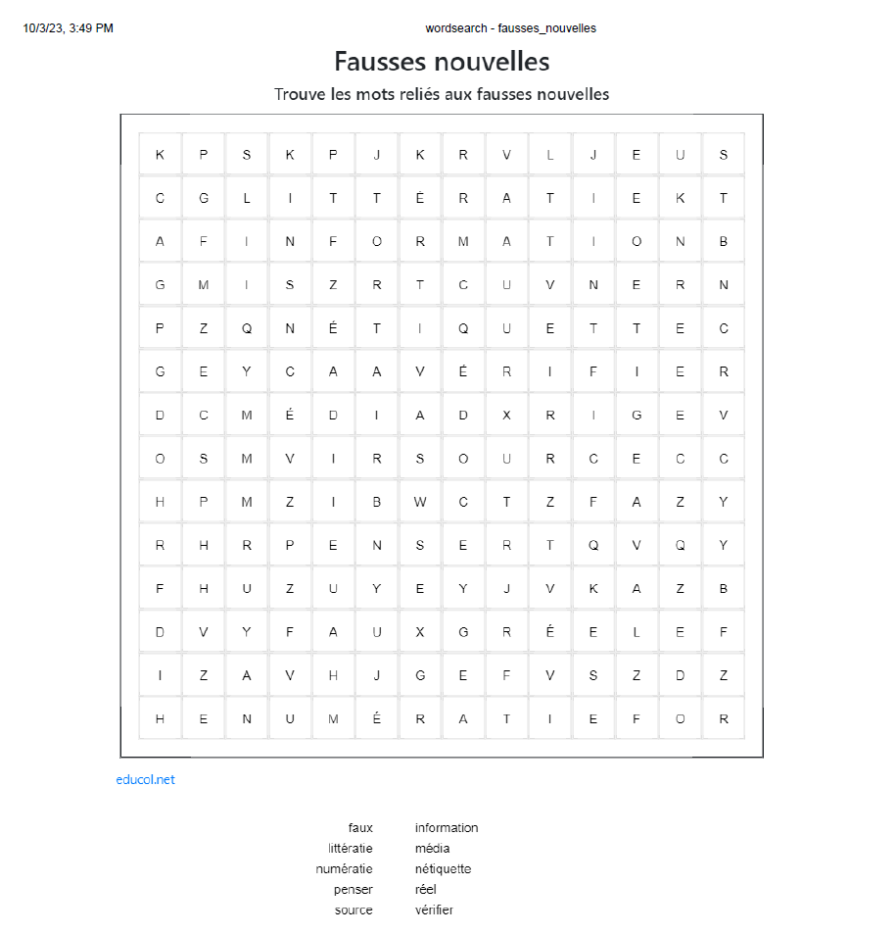

Mots cachés - CORRIGÉ
Alerte: culottes meurtrières!
Fausses nouvelles, désinformation et théories du complot

